ხიდური ამწე 25 ტ

თბილისი 2024
სარჩევი

1 შესავალი და პროექტის აღწერილობა 3
2 შეტყობინებები და განცხადებები 3
3 დასრულების თარიღი 3
4 განცხადებები 4
5 ფასწარმოქმნა 4
6 მიწოდების ფარგლები 5
7 ინფორმაცია პროექტის შესახებ 8
7.1 ობიექტი და ექსპლუატაციის პირობები 8
7.2 ტექნიკური მონაცემების ფურცელი და ხიდური ამწის სახეხი შენობის ნახაზი სახეხ ტერიტორიაზე 9
8 სამუშაოები, რომლებიც არ არის შესული 14

შესავალი და პროექტის აღწერილობა
RMG ბექთაკარის პოლიმეტალური კონცენტრატორის საწარმოს დეტალური პროექტისა და მშენებლობის პროცესშია და იწვევს დაინტერესებულ პრეტენდენტებს, წარმოადგინონ ტექნიკური და კომერციული წინადადებები ხიდურ ამწეზე. კონცენტრატორის ქარხანა განთავსდება სამხრეთ საქართველოში (აღმოსავლეთ ევროპა), დედაქალაქ თბილისიდან სამხრეთ-დასავლეთით დაახლოებით 50 კილომეტრში, ქალაქ ბოლნისთან. ადგილზე მისვლა მოხდება ადგილობრივი დაგებული გზების გავლით. სურათი 1 გვიჩვენებს ობიექტის ზოგად მდებარეობას.

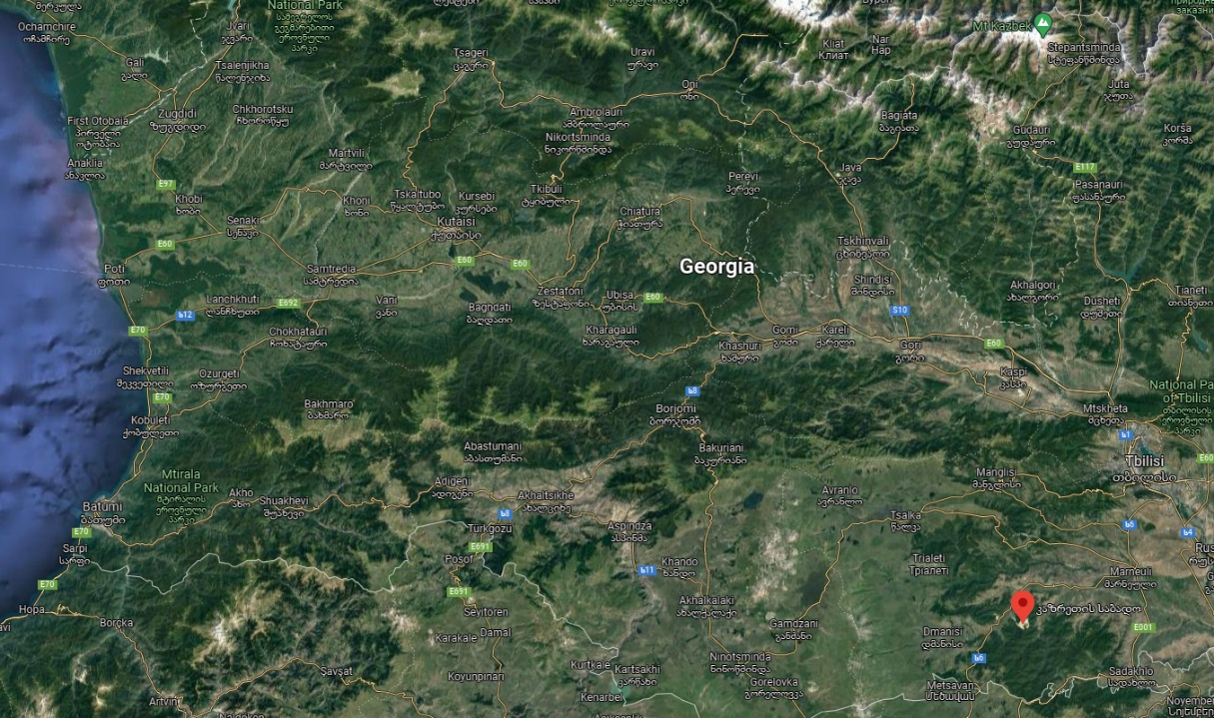
Auramine Beqtaqari
Site Location

სურათი 1: შპს არ ემ ჯი აურამაინ, კონცენტრატორის ადგილის ადგილმდებარეობა

წინამდებარე დოკუმენტი მოიცავს და გვაწვდის მინიმალურ მოთხოვნებსა და სპეციფიკაციებს, რომლებიც საჭიროა RMG პროექტის მიერ მოთხოვნილი ხიდური ამწესთვის.

შეტყობინებები და განცხადებები

სრული, ტექნიკური და კომერციული წინადადებების წარდგენა ხდება ცალკე დოკუმენტების სახით ელექტრონულ ფორმატში.

დასრულების თარიღი

განცხადებები

დოკუმენტები და ყველა ნახაზი, პროექტი, სპეციფიკაცია და მასთან დაკავშირებული სხვა მონაცემები წარმოადგენს RMG-ის საკუთრებას და მათი მოწოდება მოხდა მხოლოდ იმ მიზნით, რომ თითოეულ პოტენციურ პრეტენდენტს საშუალება მიეცეს მოამზადოს და წარადგინოს სატენდერო პაკეტი. დაუშვებელია იმ ინფორმაციის გამჟღავნება ან გამოქვეყნება სხვა სახის სარგებლობისა ან სხვა მიზნით, რომელიც შეიცავს ან მოხსენიებულია ან თან ერთვის RFP დოკუმენტებს.

ფასწარმოქმნა

მე-6 თავში - მიწოდების ფარგლები, შესული ყველა დეტალისთვის უნდა იყოს გათვალისწინებული ერთიანი თანხა ფიქსირებული და მყარი ფასებით აშშ დოლარში ($) ან ევროში (€), ფასის ზრდის შესაძლებლობისა და ადგილობრივი გადასახადების გამოკლებით. შეთავაზებაში ასევე უნდა იყოს მითითებული სამუშაოს ფარგლებში განსაზღვრული ცალკეული დეტალების ფასები.

მიწოდების სფერო

ფარგლები მოიცავს სრული და ფუნქციონალური ხიდური ამწეების მიწოდებას. მიწოდების სფერო უნდა მოიცავდეს აღჭურვილობას ქვემოთ მოყვანილი სიის მიხედვით:

დასახელება | TAG ნომერი | რაოდენობა | ძირითადი ტვირთამწეობა / ტ | დამხმარე ტვირთამწეობა / ტ | საწეველების რაოდენობა
ხიდური ამწე | 200-CN-001 | 1 | 25 | 5 | ორმაგი საწეველა

დასახელება | TAG ნომერი | ციფრული წონის სასწორი | ოპერატორის კაბინა (იხილეთ მდებარეობა სურათზე) | ამწის ადგილმდებარეობა
ხიდური ამწე | 200-CN-001 | მოყვება ძირითადი საწეველა და დამხმარე საწეველა (სურვილისამებრ) | შედის ნაკრებში | სახეხი შენობა

დამატებითი მოთხოვნები და ყურადსაღები პუნქტები :
- ამწის გაკონტროლება უნდა მოხდეს უკაბელო დისტანციური მართვის გამოყენებით და ნაკრებში შესული ოპერატორის დაფიდან.
- ძირითადი და დამხმარე საწეველების წონა (ასეთის არსებობის შემთხვევაში) უნდა იყოს წაკითხვადი უსადენო დისტანციური მართვის პულტიდან და ოპერატორის კაბინის შიგნით ეკრანიდან.
- ამწის ჩარჩოზე გადასვლები, რომლებიც ემსახურება ორ მიზანს:
  - როგორც საავარიო გასასვლელი ამწის ოპერატორისთვის ოპერატორის კაბინაში.
  - ამწეზე წვდომის დაშვება.
- მოძრაობის ორი ცალკეული სიჩქარე ამწის გვერდითი მოძრაობის სიჩქარისთვის, მოძრაობის სიჩქარისთვის, საწეველას სიჩქარისთვის და დამხმარე ამწის სიჩქარისთვის. ქვემოთ მოცემულია რამდენიმე ინდიკატორის მნიშვნელობა. მომწოდებელს შეუძლია საკუთარი რეკომენდაციების გაკეთება.

სახეხი შენობა - 200-CN-001
გვერდითი მოძრაობის სიჩქარე 32 მ/წთ, 2-სიჩქარე
მოძრაობის სიჩქარე 40 მ/წთ, 2-სიჩქარე
საწეველას სიჩქარე 4/0.6 მ/წთ, 2-სიჩქარეა
საწეველას დამხმარე სიჩქარე 16/2.7 მ/წთ, 2-სიჩქარე

- მომწოდებელი ვალდებულია რეკომენდაცია გაუწიოს სახეხი ტერიტორიისთვის ამწის სიჩქარეს (200-CN-001), რომელიც გამოყენებული იქნება სრულად აწყობილი 20 ტონიანი სიმძლავრის სამსხვრეველას დასაყენებლად.
- სახეხი ტერიტორიის ამწის ორივე საწეველა (200-CN-001) საჭიროებს ელექტრო კავშირს ელექტრომაგნიტური ბურთის ლიფტის დასაკავშირებლად. დამხმარე საწეველა შექმნილია სამსხვრეველას მუხტის შესავსებად ბურთის ამწევით. ძირითადი საწეველა შექმნილია ამ ამოცანის შესასრულებლად, როგორც სარეზერვო დამხმარე საწეველა გაუმართაობის შემთხვევაში.

- იმ შემთხვევაში, თუ მიმწოდებელი ახორციელებს ელექტრომაგნიტურ ბურთების ამწევების მოწოდებას, შესაძლებელია ერთი ნაწილის შეთავაზება, როგორც დამატებითი დეტალი წინადადებასთან ერთად.

- ქვემოთ მოყვანილი ცხრილი შეიცავს ხიდური ამწის დანიშნულების მოკლე მიმოხილვას:

სახეხი შენობა - 200-CN-001
აღჭურვილობის მონტაჟი და ექსპლუატაცია (მაგ; სამსხვრეველა)
სახეხი აგენტების შეყვანა სამსხვრეველაში (ერთი SAG სამსხვერევლა, ორი დოლური ბურთულა სამსხვრეველა და ერთი შერეული აგენტების სამსხვრეველა). მოსალოდნელია, რომ შევსება მოხდება დღეში ორ-ხუთჯერ თითო სასმხვერევლაზე.
გაშალაშინების დანადგარის აწევა ადგილზე SAG სამსხვრეველამდე
ყოველდღიური ექსპლუატაციის საკითხები
ხიდური ამწეების ტექნიკური მონაცემების სრული ფურცელი მოიცავს შემდეგს და არა მხოლოდ:
- მოცემული მონაცემებისთვის ხიდური ამწის ზომებს
- ელექტროძრავა
- მექანიკური ამძრავის სისტემა
- დაცვა გადატვირთვისგან
- ხიდისა და ამწის ურიკის მოძრაობის ძრავის დაცვა
- ელექტრული მართვის პანელი, დნობადი მცველის გათიშვის ჩათვლით
- რადიო დისტანციური მართვა და გულსაკიდით კონტროლი
- ნორმალური აწევის სიჩქარე და ნელი სიჩქარე აღჭურვილობის დამონტაჟებისთვის (2 აწევის სიჩქარე)
- ყველა საჭირო აღჭურვილობა
- უსაფრთხოების მოწყობილობები და მცველები
- საოპერაციო კაბინის წონა
ნებისმიერი სხვა კომპონენტი, რომელიც გამყიდველმა შეიძლება ჩათვალოს შესაფერისად აღჭურვილობის სათანადო მუშაობისთვის
ელექტრო და ინსტრუმენტული სპეციფიკაციები :
- სტანდარტები: IEC სტანდარტები.
- სამუშაო რეჟიმი: უწყვეტი.
- სამუშაო ძაბვა: 400 V
- სიხშირე: 50hz
- დაცვა: აღჭურვილი უნდა იყოს შესაბამისი IP რეიტინგის დაცვით.

გარდა ამისა, ტექნიკური წინადადება ყველა შემოთავაზებული აღჭურვილობისთვის უნდა შეიცავდეს შემდეგ პუნქტებს:
- დეტალური ტექნიკური სპეციფიკაცია: ზომები, შესრულება, ელექტრო და ფიზიკური მონაცემები
- აღჭურვილობის ტიპი და ჩამონათვალი
- შემოთავაზებული სისტემის/აღჭურვილობის სტანდარტული ნახაზი (.PDF და .DWG)
- სტანდარტული სქემა, რომელიც აჩვენებს ძირითად აღჭურვილობას და ყველა მათ დამხმარე კომპონენტს, რომელიც არის შესრული (.PDF და .DWG)
- 3D General Arrangement მოდელები, თუ ეს შესაძლებელია
- სამონტაჟო ნახაზები და ინსტალაციის, ექსპლუატაციის და ტექნიკური სახელმძღვანელოები (რუსული ენა, თუ შესაძლებელია და/ან ინგლისური)
- მექანიკური გარანტია
- საცდელი აწყობა
- ინსპექტირებისა და ტესტირების ანგარიშები
- სპეციალური ხელსაწყოები საველე აღმართვისა და ექსპლუატაციისათვის
- აღჭურვილობის ტესტირება და რეგისტრაცია (რენტგენი, მაგნიტური ნაწილაკები და ა.შ.)
- ნებისმიერი სხვა კომპონენტი, რომელიც გამყიდველმა შეიძლება ჩათვალოს შესაფერისად აღჭურვილობის სათანადო მუშაობისთვის.
- გამყიდველის ნახაზი, მონაცემთა მოთხოვნები (VDDR) და განრიგი.
- სხვა ვარიანტები, ასეთის არსებობისას

კომერციული წინადადება უნდა იყოს დეტალური და შეიცავდეს შემდეგ ინფორმაციას:
- ფასების დეტალური ჩამონათვალი
- გადახდის ეტაპები
- დაწყება და სათადარიგო ნაწილები .
- სათადარიგო ნაწილები 2 წლიანი მუშაობისთვის
- მიწოდების პირობა FCA
- მიწოდების თარიღი
- გარანტია
- ტრანსპორტირების წონა და ზომები
- წინადადების მოქმედების ვადა
- ზოგადი წესები და პირობები
- ობიექტის ზედამხედველობის სერვისები (დღის ტარიფი + ტრანსპორტირების ტარიფი (ასეთის არსებობის შემთხვევაში). RMG უზრუნველყოფს განთავსებას, კვებას და ტრანსფერებს. ზედამხედველობის მომსახურება ასევე უნდა მოიცავდეს დღეების მოსალოდნელ რაოდენობას და მთლიან ბიუჯეტს.
- შესაბამისი საცნობაროების ჩამონათვალი

ინფორმაცია პროექტის შესახებ
  - ობიექტი და სამუშაო პირობები
ზოგადი მონაცემები

განედი ⁰ /წთ/წმ 41⁰22’35’’ ჩრდ.
გრძედი 44⁰25’30’’ აღმ
სიმაღლე ზღვის დონიდან, დაახლ.(MSL) მ 742
მაქს. ტემპერატურა, გრადუსი ცელსიუსი ⁰C 40
მინ. ტემპერატურა, გრადუსი ცელსიუსი ⁰C -25
ატმოსფერული ნალექი (თოვლი+წვიმა), მმ H₂O მმ 740
თოვლის დაფარვის საშუალო მაჩვ, დაახლ.სმ სმ 12
ფარდობითი ტენიანობა % 76 (საშუალო)

სეისმურობის პარამეტრები
წლიური გადაჭარბების ალბათობა (AEP) | MSK-64 | PGA (g)
1:1,000 წელი(5% 50 წელში) | 8 | 0.20 - 0.30
1:2,500 წელი (2% 50 წელში) | 9 | 0.20 - 0.30
1:5,000 წელი (1% 5წელში) | 9 | 0.30 - 0.40

მაქსიმალური სეისმურობის პარამეტრები ცხრილიდან – 0,4 გ.

7.2 ტექნიკური მონაცემების ფურცელი და ხიდური ამწის სახეხი შენობის ნახაზი სახეხ ტერიტორიაზე

დანადგარის აღწერილობა
აღჭურვილობის დასახელება | სახეხი ტერიტორიის ხიდური ამწე
TAG ნომერი | 200-CN-001
აღჭურვილობის ტიპი | ხიდური ამწე
მოდელი | განისაზღვრება მომწოდებლის მიერ
დამუშავების მონაცემები
რისთვის არის ამწე მოთხოვნილი | შენობის გასახეხად
ასაწევი ყველაზე მძიმე ნაწილი | 19 ტონა
საჭირო ძირითადი დატვირთვის მოცულობა | 25ტონა
საჭირო დამატებითი დატვირთვის მოცულობა | 5 ტონა
შენობის ზომა სიგრ. x სიგ. x სიმ. | 42000 მმ x 18000 მმx 22180 მმ
ამწეს პლატფორმის ზომები სიგრ. x სიგ. x სიმ. | 41400 მმ x 16900 მმ x 19180 მმ
ამწის გადაადგილება | 41400 მმ
ამწის მანძილი | 16900 მმ
სამუშაო პირობები
საწარმოს სიმაღლე | 750 მ ზღვის დონიდან
ობიექტის ტემპერატურა (შიდა) | 20 °C
ტერიტორიის სამუშაო დრო | 24 დღეში / 7 დღე კვირაში / 52 კვირა წელიწადში
ტერიტორიის ხელმისაწვდომობა | 90% დღიური სამიზნე
ელექტრომომარაგება ამწისთვის | 400 V / 3 Ph / 50 Hz

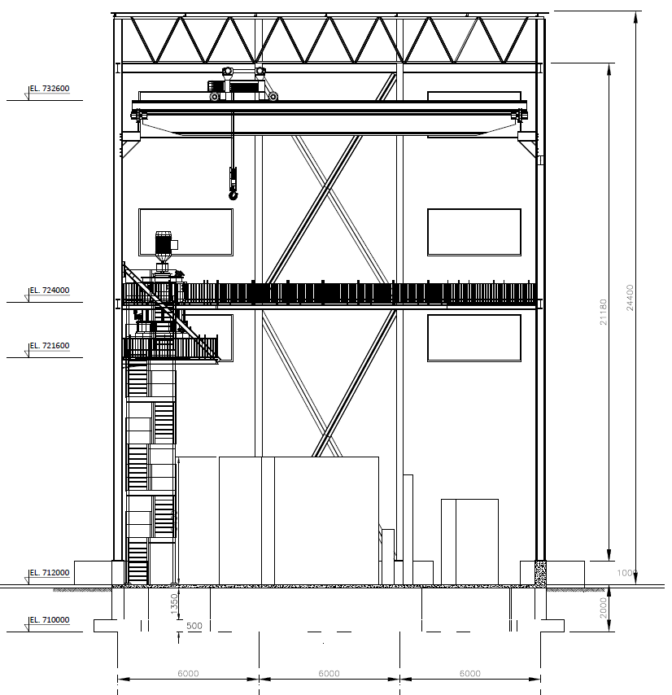

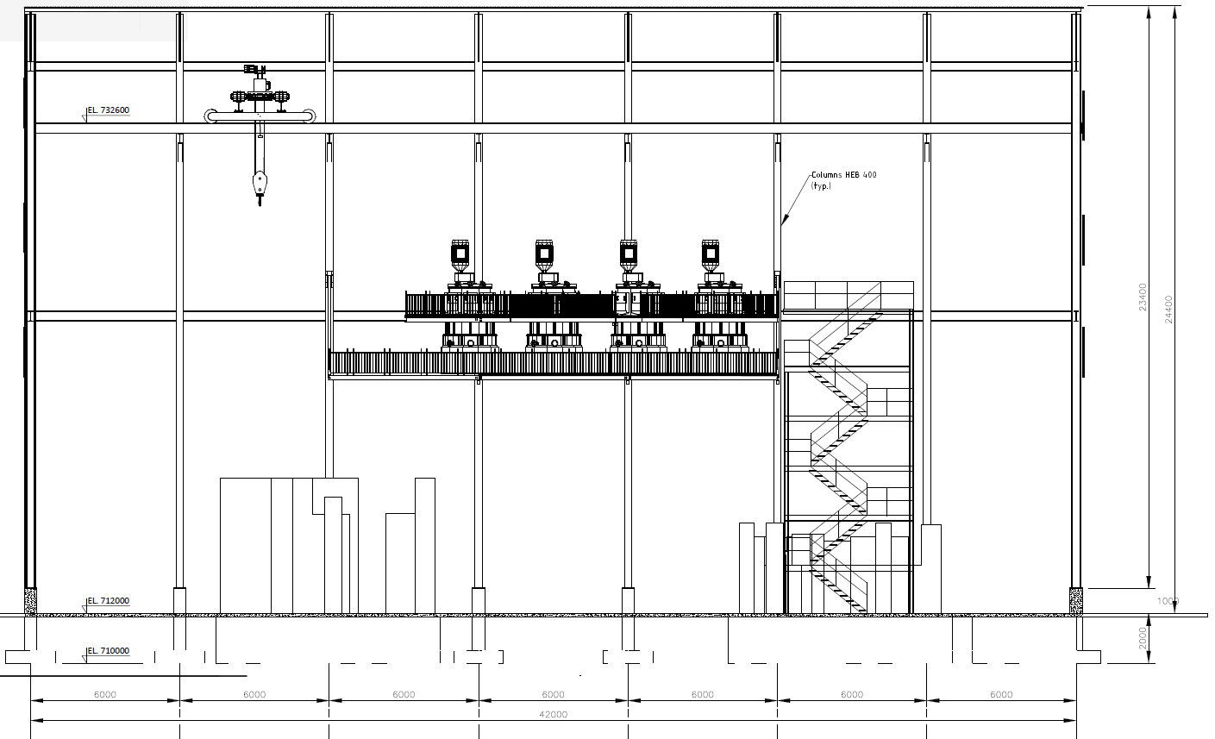
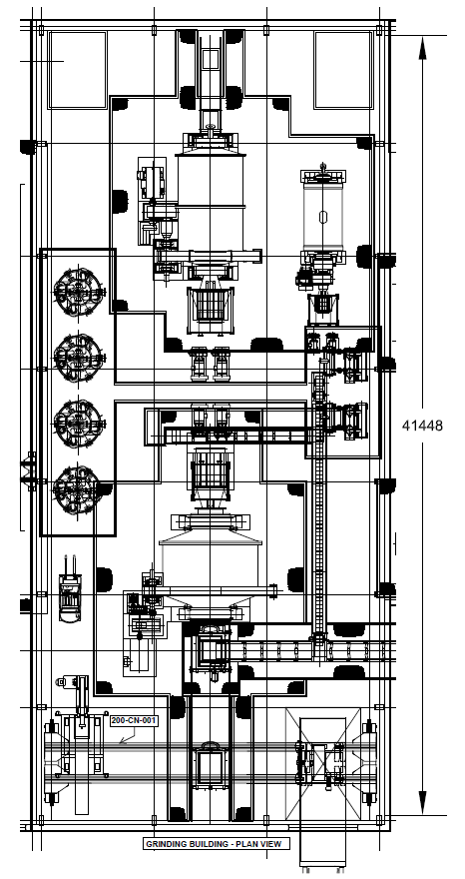
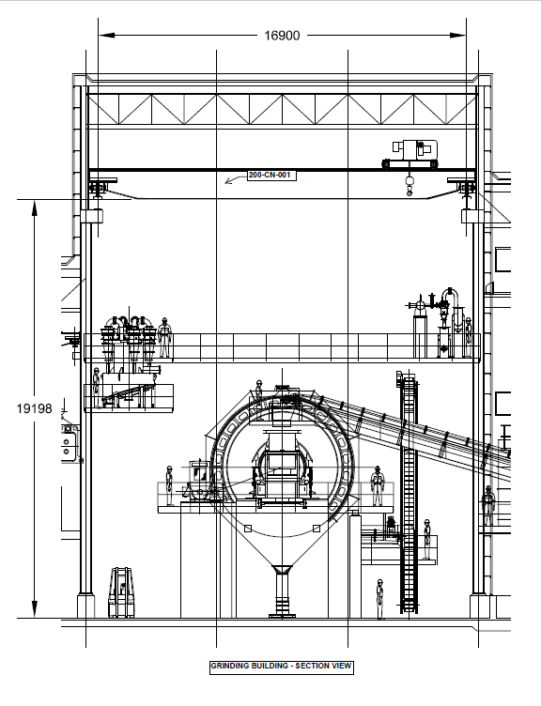

განლაგება, რომელიც გვიჩვენებს შედარებით ახლო აღჭურვილობის დამაგრების წერტილის პოზიციას შენობის სვეტებთან სახეხ და ფლოტაციის ზონაში. (იხილეთ დანართის ნახაზი .dwg ფორმატში)

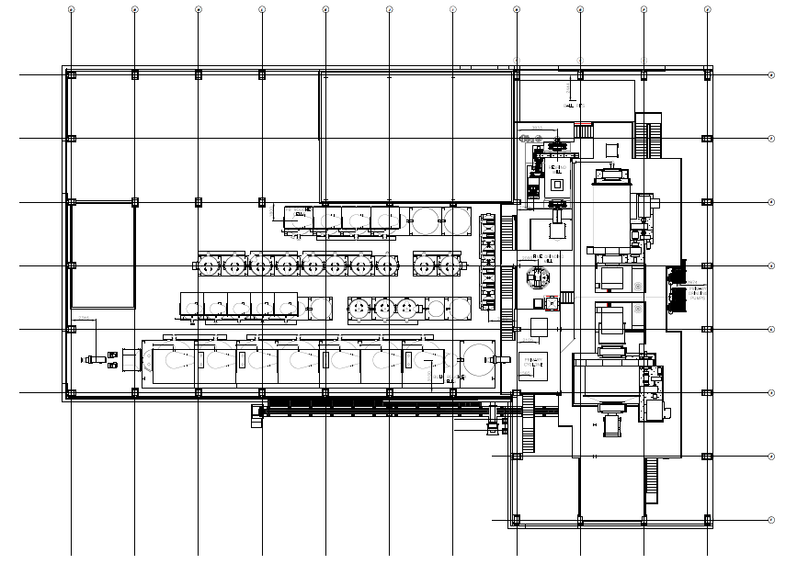

სამუშაოები, რომლებიც არ არის შესული
კონტრაქტორის მიწოდების სფეროდან განსაკუთრებით გამორიცხული შემდეგი დეტალები:

- ნებისმიერი სამოქალაქო და სამშენებლო სამუშაოები
- ელექტროენერგიის, წყლის და შეკუმშული ჰაერის მიწოდება

იმ შემთხვევაში, თუ კონტრაქტორს სურს რაიმე დამატებითი გამონაკლისის გაკეთება, ეს მკაფიოდ უნდა იყოს მითითებული კონტრაქტორის წინადადებაში. ნებისმიერი შემდგომი ელემენტის გამორიცხვის შესახებ შეთანხმება შესაძლებელია დამოკიდებული იყოს კონტრაქტორის მიერ შემსყიდველის შესაძენად საჭირო პროექტის შესახებ ინფორმაციის დროულ მიწოდებაზე.

